危險性機械檢查申請書
□固定式起重機 □移動式起重機 □營建用升降機 □吊籠 □營建用提升機
□定期檢查 □變更檢查 □重新檢查 □既有機械檢查 □竣工檢查 □複查 □休息日檢查
種類及型式 |  |  |  | □吊升荷重  □積載荷重 |  |  | 公噸
種類及型式 |  |  |  | - 導軌或升降路高度 |  |  | 公尺
構造號碼(10碼) |  |  |  | 檢查合格證  有效期限 |  |  | 自 年 月 日  至 年 月 日
機械編號(13碼) |  |  |  | 希望受檢日期  (如未填寫由本會安排) |  |  | 年 月 日
設置地址或  受檢地點 | (移動式起重機務請詳填受檢地)
檢查通知寄達地址
承辦人 |  |  | 電話：  手機： |  |  |  |  | 傳真：
機具保養廠商  (無 者 免 填) | 公 司：  連絡人： 電話:
機具變更部分  (申請變更檢查者填寫) |  |  |  | 停止使用期間  (申請重新檢查者填寫) |  |  | 自 年 月 日  至 年 月 日
前次檢查代檢員 |  | 檢查費 |  |  | 元 | 備 註
此致
※支票匯票抬頭：勞動部職業安全衛生署
※請填承辦人手機號碼，以便傳簡訊通知。
中華民國工業安全衛生協會
地址：806高雄市前鎮區中山二路91號4樓之1（代行檢查組）
電話：07-3333801 傳真：07-3345718 代檢機構共同網站：https://www.aia.org.tw
事業單位名稱： 印
統一編號：
收據抬頭：
收據寄發地址：

中 華 民 國 年 月 日

註：1.申請定期檢查，請將檢查費以郵局匯票、即期支票(寄發申請當天之票期)連同本申請書於合格證有效期限屆滿前一個月(或以上)郵寄至「中華民國工業安全衛生協會」。
2.支票、匯票受款人請以正楷書寫：勞動部職業安全衛生署。
3.每座機具填寫一張申請書，各項檢查規費請參照本申請書背面之收費基準表。
4.有效期限屆滿前三個月內之危險性機械或設備皆可同時提出申請，辦理完竣者，自檢查合格證有效期限屆滿日之次日起算。
(下欄事業單位免填)
收文 | 收 件 | 收 費 | 排 程 |  | 檢查日期 |  | 代檢員
 |  |  |  | 表單編號 |  | P3-61-08E |  | 113.05

一、起重機具代行檢查收費基準表: (105年10月起新費率版) 新臺幣：元/座
型 式 | 吊升荷重（公噸） | 定期/重新檢查 | 變更檢查 | 既有固定式檢查 | 既有移動式檢查
(一)伸臂式、橋式、卸載機及纜索式等固定式起重機，水上式移動式起重機(船舶貨物裝卸設備除外)，牽索式及定肢式等人字臂起重桿  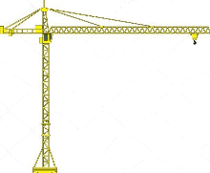.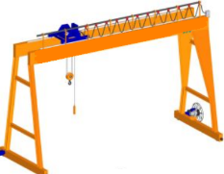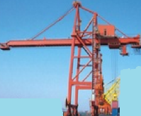 | 未滿5 | 2,800 | 2,400 | 3,840 | --
 | 5以上，未滿10 | 3,700 | 2,600 | 5,040 | --
 | 10以上，未滿20 | 5,000 | 3,100 | 6,360 | --
 | 20以上，未滿50 | 6,500 | 4,000 | 8,400 | --
 | 50以上，未滿100 | 8,000 | 5,000 | 10,800 | --
 | 100以上，未滿200 | 9,800 | 6,500 | 12,840 | --
 | 200以上，未滿500 | 10,900 | 8,000 | 15,000 | --
 | 500以上 | 12,100 | 9,000 | 16,800 | --
(二)前述以外其他型式之固定式起重機、移動式起重機、人字臂起重桿  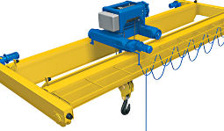.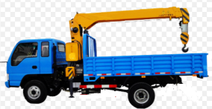  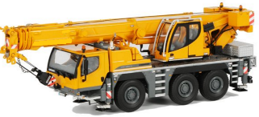.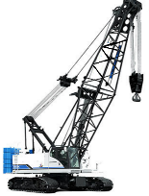 | 未滿5 | 2,200 | 2,400 | 2,640 | 2,880
 | 5以上，未滿10 | 2,400 | 2,600 | 3,120 | 3,360
 | 10以上，未滿20 | 3,000 | 3,100 | 3,840 | 4,200
 | 20以上，未滿50 | 3,800 | 4,000 | 5,040 | 5,520
 | 50以上，未滿100 | 6,100 | 5,000 | 6,960 | 7,560
 | 100以上，未滿200 | 7,600 | 6,500 | 8,400 | 9,240
 | 200以上，未滿500 | 9,200 | 7,600 | 10,800 | 11,880
 | 500以上 | 11,300 | 8,500 | 13,200 | 14,400
二、升降機具代行檢查收費基準表: 新台幣：元 / 座
型 式 | 積載荷重（公噸） | 竣工檢查 | 定期檢查 | 重新檢查 | 變更檢查 | 既有檢查
營建用升降機 | 未滿2公噸 | 2,500 | 2,200 | 2,200 | 2,200 | 3,000
營建用升降機 | 2公噸以上（含2公噸） | 3,000 | 2,800 | 2,800 | 2,800 | 3,600
吊 籠 | 未滿0.25公噸 | -- | 2,200 | 2,200 | 2,200 | 3,000
吊 籠 | 0.25公噸以上  （含0.25公噸） | -- | 2,800 | 2,800 | 2,800 | 3,600
三、營建用提升機代行檢查收費基準表: 新台幣：元 / 座
導軌或升降路高度(公尺) | 竣工檢查 | 定期檢查 | 重新檢查 | 變更檢查 | 既有檢查
未滿30公尺 | 2,500 | 2,200 | 2,200 | 2,200 | 3,000
30公尺以上 | 3,000 | 2,800 | 2,800 | 2,800 | 3,600
註：
1.檢查費依勞動部105年10月03日勞職授字第10502030444號令發布之「危險性機械及設備檢查費收費標準」，由本會轉繳國庫，開立收據。
2.收費標準第6條:檢查不合格申請複查者，依各該條文所定檢查費百分之六十收費。
3.收費標準第7條:申請於休息日實施者，依各該條文所定檢查費加收百分之五十。
4.收費標準第8條:危險性機械或設備檢查合格證明之補發或換發，每張收費新臺幣八百元。
5.收費標準第9條:申請危險性機械或設備檢查資料之閱覽，每件次收取費用新臺幣五百元。複製檢查資料者，依勞動部及所屬機關提供政府資訊收費標準規定收取複製費。

